1. ACANTHACEAE

Acanthaceae es una familia tropical o subtropical, cuyo nombre proviene del griego akanthos 'espina'. Está integrada por aproximadamente 220 géneros y aproximadamente 4,300 especies. Generalmente son plantas herbáceaeas perennes y arbustos con hojas simples y opuestas. Produce inflorescencias con cáliz campanulado o bilabiado.
Para Mexico los tratados principales son Flora de Chiapas, Flora del Bajío, y Flora del Valle de Tehuacán-Cuicatlán. En este país se han registrado y descrito 36 géneros (incluyendo Avicennia) y 375 especies, aunque todavía hay unos 10 a 15 nuevas especies con descripción pendiente.

Yu¹ku¹ ko¹ndo¹
Ndu³ku² ko¹ndo¹

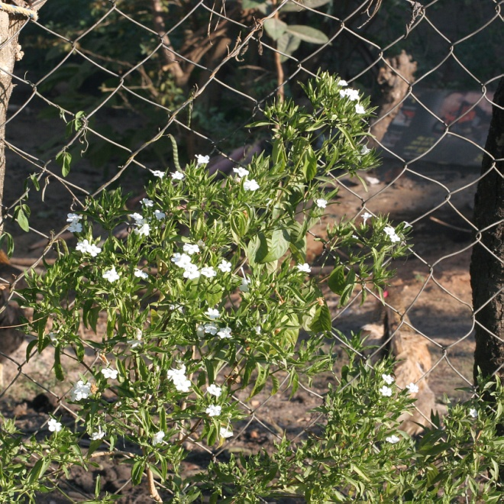 | 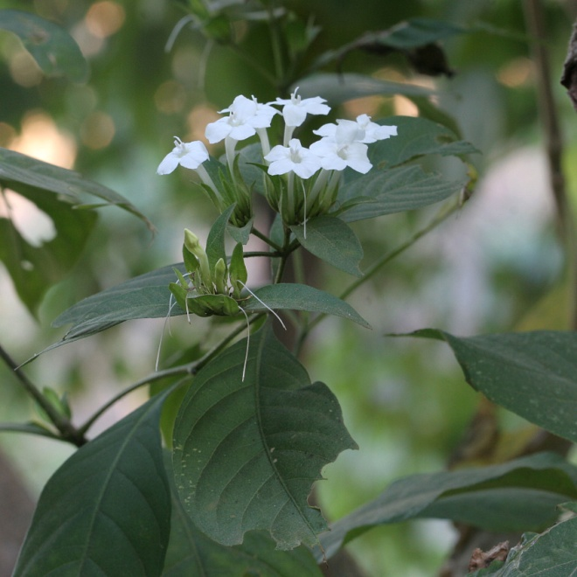
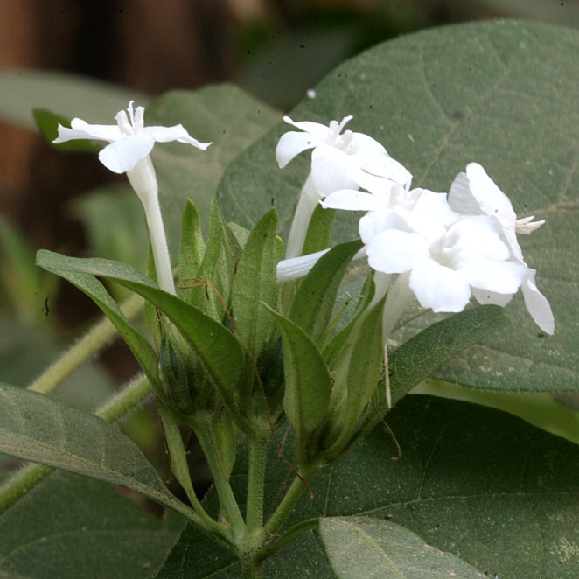 | 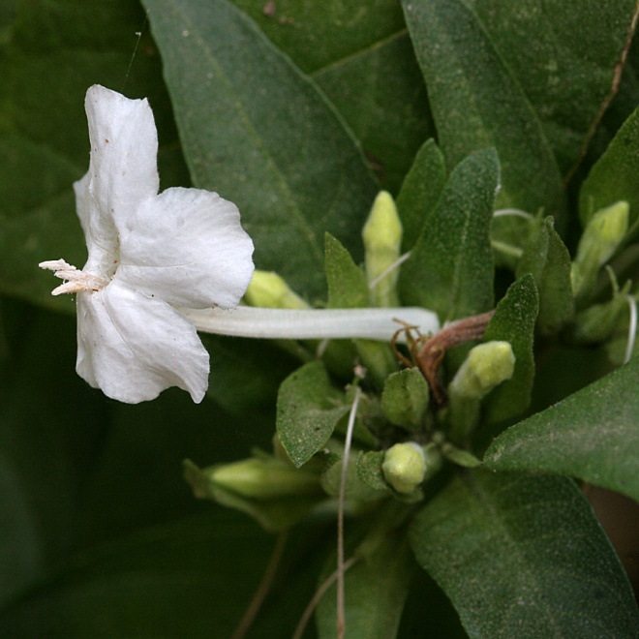

Especie principal | Ruellia foetida Willd.
Otras especies | Ninguno
Otros nombres en náhuat | Ninguno
Colectas | #1880
Clasificación indígena | monotípico

Etimología y análisis: yu¹ku¹ 'hoja' o ndu³ku² 'vara'; ko¹ndo¹ 'rodilla'. El nombre de esta planta se deriva de las pequeñas bolas o protuberancias que se forman en las coyuntaras y que según se asemejan a las rodillas.

Descripción morfológica: Es de flor tubular blaca con las cuatro estambres salientes. Tiene las hojas alternas. No crece más que un metro o un metro con veinte centímetros.

Usos: Tiene esta planta uso tanto como juguete de los niños como medicinal.
Una vez seco el fruto de esta planta se explota, expulsando las semillas, al mojarse con la lluvia. Los niños juegan con esta planta, cortándole una ramita con frutos y sumergiéndola en agua para hacer explotar los frutos secods.
Las hojas se usan como remedio. Se hierven las hojas del yu¹ku¹ ko¹ndo¹ y se toma como té para la tos. Según Zoila Guadalupe Sierra se hierve con hojas de mango, bugambilia, limón, y ndui¹⁴na² y se consume como té en la mañana. Otros dicen que se usan las hojas para preparar un agua con que se bañan los enfermos, particularmente los con fiebre. Se hierven las hojas de yu¹ku¹ ko¹ndo¹ con hojas de mango, de flor de muerto (Tagetes erecta) y de la Senna sp. que se llama yu¹ku¹ tiu¹³ma² o el que se llama si’¹⁴bi³ ka’³a⁴ mis⁴tun² (#1916) o el Senna occidentalis (L.) Link. (#1797)

Extensión geográfica local y vegetación: Es común por los alrededores de Yoloxóchitl, y muy conocido.

Grado de manejo humano: Es una maleza. Como es difícil de arrancar se corta con machete.

Otros nombres y extensión del nombre a otras plantas: No existen.

Notas botánicas:

Grabaciones donde se menciona: No hay grabación.

I³ta² nde'³e³ i¹⁴ni³

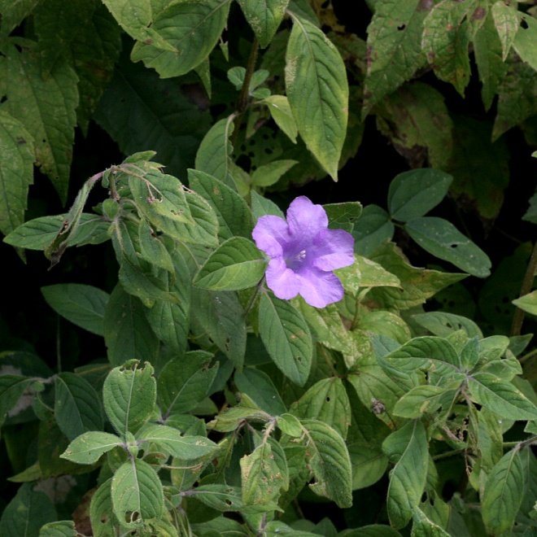 | 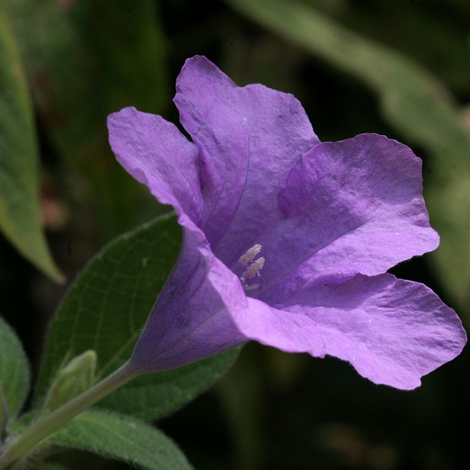
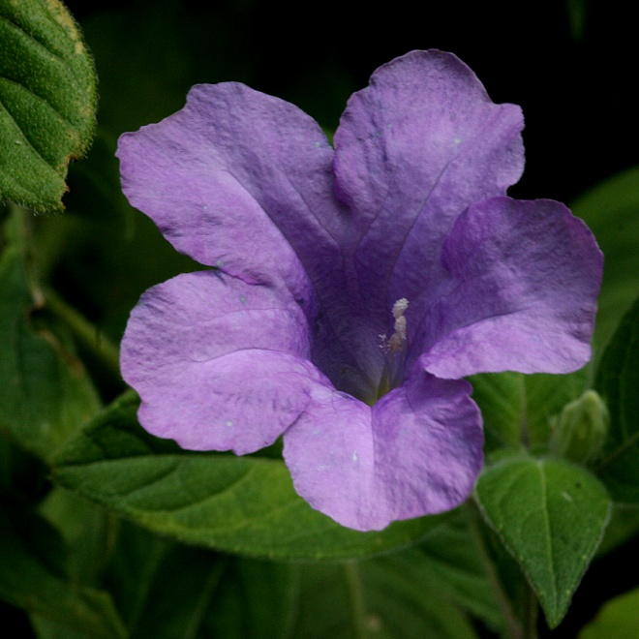

Especie principal | Ruellia hookeriana (Nees) Hemsl.
Otras especies | Ninguno
Otras especies en mixteco | Ninguno
Colectas | #1844
Clasificación indígena | monotípico

Etimología y análisis: i3ta2 'flor'; nde'3e4 'morado'; i¹⁴ni³ 'tipo de ecosistema, caracterizado por la Curatella americana L. (tun⁴ ti¹ya⁴ i¹⁴ni³ o tun⁴ ti¹ya⁴ ma³chi³) y pequeños arbustos, tiende a ser la tierra dura, no apta para sembrar maíz, pero con pocas plantas particularmente en cuanto a la falta de árboles. El nombre de esta flor es puramente descriptiva, refiriendo al habitat en que se acostumbra encontrar.

Descripción morfológica: Es de flor morada tubular, con cuatro estambres.

Extensión geográfica local y vegetación: Se encuentra en el ecosistema conocido como i¹⁴ni³.

Grado de manejo humano: Ninguno.

Otros nombres y extensión del nombre a otras plantas: No.

Grabaciones donde se menciona:
I³ta² kwi³in⁴

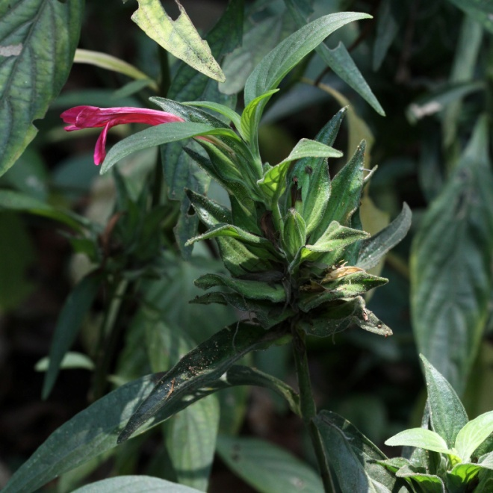 | 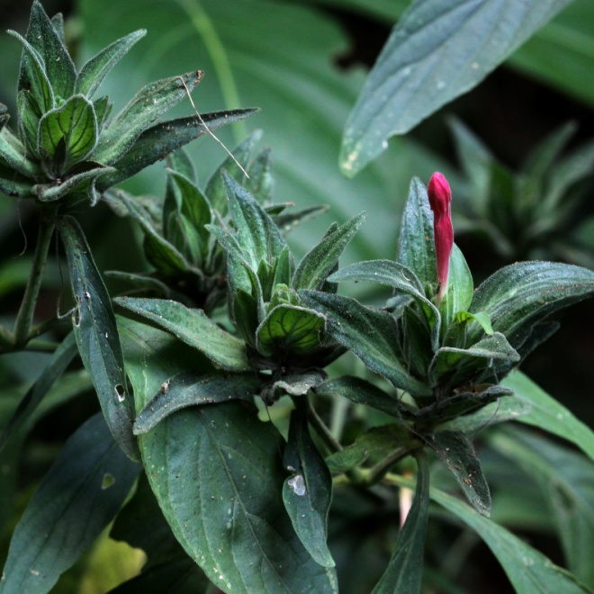
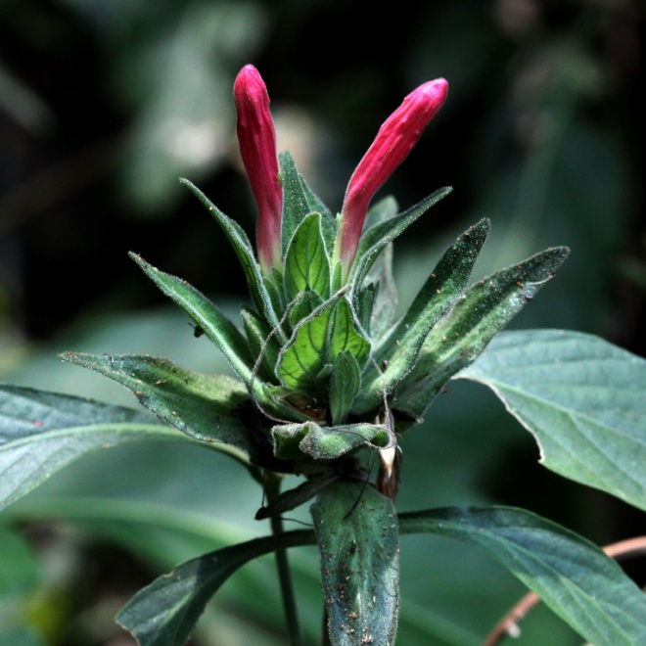 | 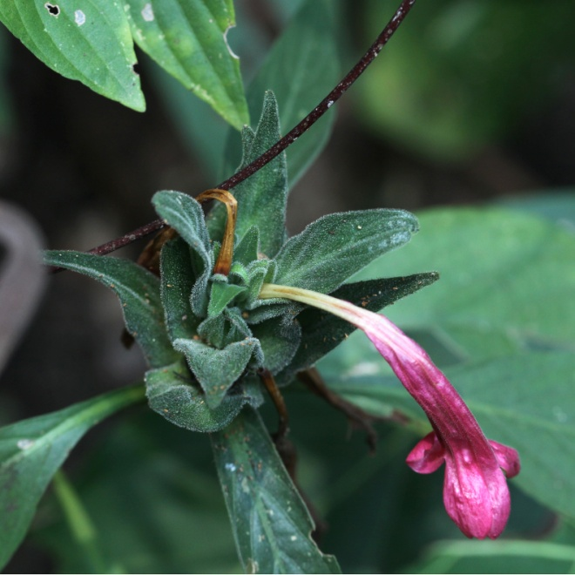

Especie principal | Ruellia megasphaera Lindau
Otras especies | Ninguno
Otros nombres en mixteco | Ninguno
Colectas | #1937
Clasificación indígena | monotípico

Etimología y análisis: i³ta² 'flor'; kwi³in⁴ 'rasposo'. El nombre hace referencia a lo rasposo de las hojas de esta planta, debido a su pubescencia. Entre los cuatro asesores que estuvieron presente en la colecta, solamente Constantino Teodoro Bautista tuvo un nombre para esta planta.

Descripción morfológica: Tiene flor tubular y muy delgada.

Usos: No se ha reportado ningún uso para esta planta.

Extensión geográfica local y vegetación: No hay información.

Grado de manejo humano: Ninguno.

Otros nombres y extensión del nombre a otras plantas: No hay.

Notas botánicas: La identificación como Ruellia megasphaera es provisional dado que fue sugerida por Tom Daniel en base de unas fotos. Él agregó que quizá podría ser is R. amoena algo que se podría determinar fácilmente mediante el examen del especimen.
Pendientes

Hay una planta todavía no colectada que se llama yu¹ku¹ tio’¹o³ si’¹ba¹ (lit., 'hoja raíz cacao') por el olor de su raíz. Quizá sea una Acanthaceae (Elytraria sp.). Es una planta que no tiene ningún uso.

Scotland and Vollesen. 2000. “Classification of Acanthaceae.” Kew Bulletin 55:513–89.
Tom Daniel (comunicación personal).
Tom Daniel (comunicación personal).

